Зимнее содержание коров

Для получения максимально возможной продуктивности сельскохозяйственных животных, заложенной в них видовыми, породными и индивидуальными особенностями, огромное значение имеет создание оптимальных условий кормления и содержания на разных этапах развития и сведение к минимуму неблагоприятного действия факторов внешней среды

Помещение для зимнего содержания коров

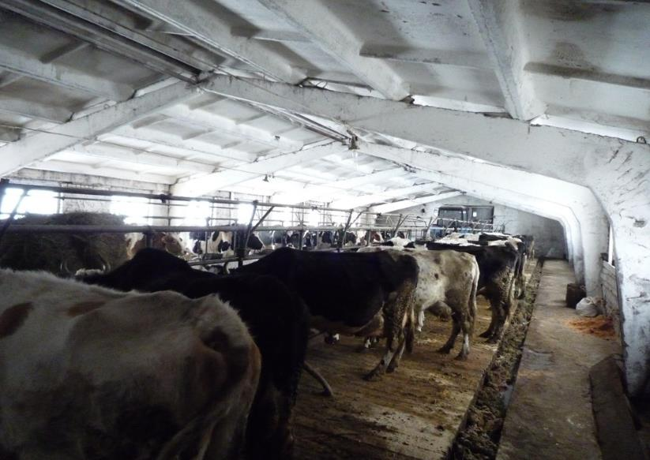

Первое и основное правило отсутствие сквозняков. Установлено, что коровы чувствуют себя достаточно комфортно при температуре до -10°С. Само собой, при наличии достаточного количества высококачественных кормов и сухой подстилки. Вместе с тем, содержание коров при отрицательных температурах создает целый ряд неудобств: замерзает вода для поения; несъеденные сочные корма перемерзают и могут стать в дальнейшем причиной проблем со здоровьем буренки; затрудняется навозоуборка.
Кроме того, стоит учитывать и повышенный расход кормов, затрачиваемых на поддержание температуры тела и дополнительный расход подстилочного материала, а также необходимость более частой вычистки помещения. Наилучшей подстилкой для коров является резаная солома. Именно этот материал, обладая хорошими впитывающими и теплозащитными свойствами, позволяет сохранить вымя коровы в чистоте. Тем не менее, допустимо и применение опилок и даже торфа, однако привести вымя коровы в порядок перед дойкой будет значительно сложнее.
Полы в коровнике предпочтительно делать деревянные, по крайней мере лежак, если животное находится на привязном содержании. Такие полы гораздо теплее бетонных, вместе с тем позволяют поддерживать в коровнике должную чистоту в отличие от землебитных.
Вместе с тем, коровники достаточно редко делают обогреваемыми. Как правило, животные столь большой массы, как коровы, выделяют достаточное количество тепла для поддержания плюсовой температуры в помещении при даже сильных морозах. При промышленном содержании за счет нахождения в одном коровнике достаточно большого количества животных, в приусадебных хозяйствах за счет относительно небольшого размера помещения для содержания коровы.
Перед наступлением холодов стоит озаботиться устранением щелей в дверных и оконных коробках, а также оборудованием системы вентиляции заглушками на случай слишком уж сильных холодов. Вместе с тем, сама вентиляция необходимое условие для нормальной зимовки животных, поскольку испарения от тела коровы, а также влага в выдыхаемом воздухе неизбежно приводят к повышению влажности в помещении при зимнем содержании коров.

Кормление коров при зимнем содержании

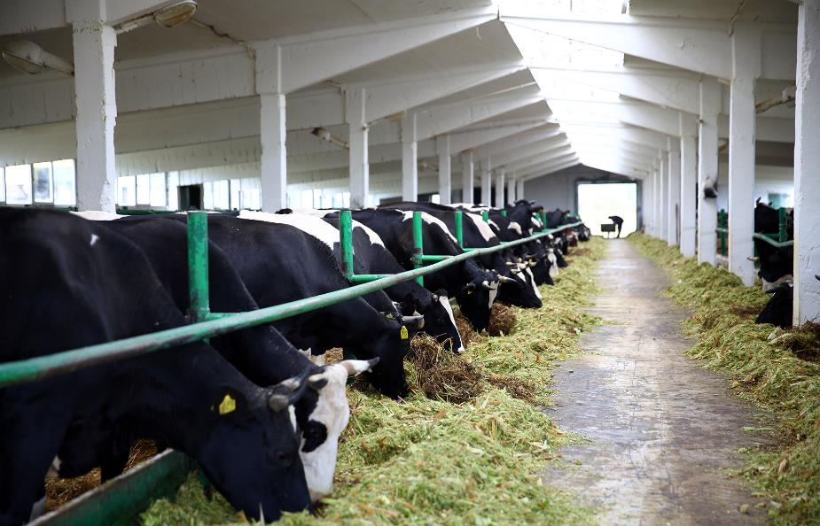

В отличие от теплого времени года, когда основу рациона жвачных составляет зеленая масса, зимний период богат сухими и грубыми кормами. Однако, для нормального продуцирования молока абсолютно недостаточно выдержать с помощью данных кормов и добавления концентратов необходимое количество кормовых единиц. Для нормальной молочной продуктивности крупным жвачным крайне нужны корма сочные. Именно поэтому при зимнем содержании коров в рацион животным вводят такие корма, как: жом; силос; барда.
Кроме того необходимо наличие корнеплодов: кормовой свеклы, кормовой моркови, турнепса и прочего.
Перевод коров на зимнее кормление желательно осуществлять постепенно, а для лучшего поедания грубых кормов в рацион вводят кормовую патоку (мелассу), содержащую до 55% сахаров и крайне охотно скотом поедаемую. Как правило, мелассой либо в чистом виде, либо в разведенном с водой поливают солому непосредственно в кормушках.
Большое значение зимой имеет сбалансированность рациона по основным кормовым показателям, а также добавление в корм витаминных и минеральных препаратов. Очень важным является насыщение рациона кобальтом, недостаток этого микроэлемента приводит к появлению в молоке горечи. Для предотвращения ухудшения вкусовых качеств молока в рацион коровам добавляют хлорид кобальта в виде порошка.
Ежедневная раздача коровам хлорида натрия (поваренной соли) также является необходимым условием. Солью посыпают корм в кормушке, добавляют в воду при поении животных, либо располагают в кормушке лизунец (солевой блок). На данный момент в продаже имеются солевые блоки, содержащие помимо хлорида натрия ряд ценных для нормального обмена веществ минералов.

Зимний моцион

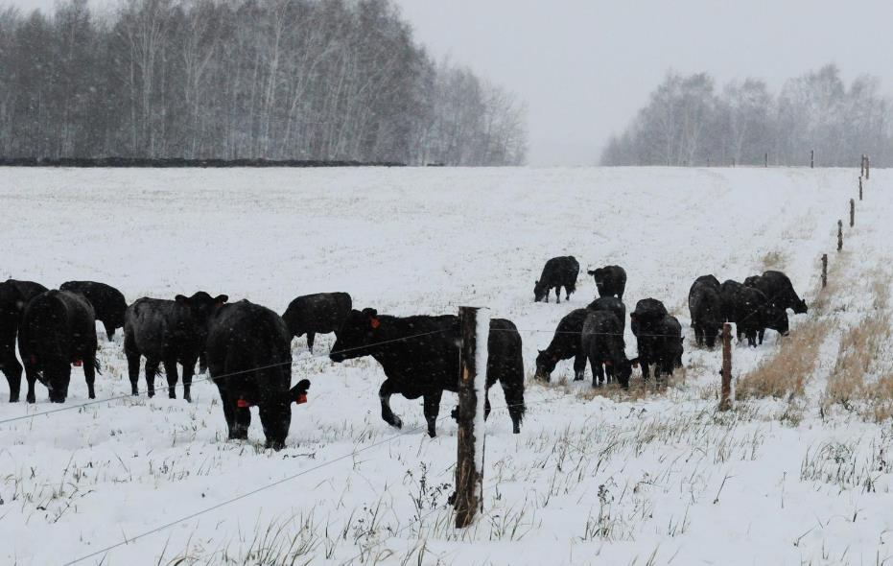

Вне зависимости от поры года корова должна двигаться. Прежде всего движение позволяет поддерживать в тонусе скелетную мускулатуру, а также положительно влияет на моторику желудочно-кишечного тракта. Особенно важен активный моцион в условиях стойлового содержания. С этой целью любой коровник, даже самый маленький, рассчитанный на содержание всего одной коровы, оборудуют выгульным двором.
Выгульный двор ограждают сеткой-рабицей, а со стороны господствующих ветров сплошным забором. В самом дворе предусматривают навес, под которым животные могут укрыться в случае непогоды. При теплой погоде животных выпускают во двор между доениями, а при морозах ниже -10°С на 1,5-3 часа.
Основным условием нахождения животных на выгульном дворе является либо его своевременная вычистка, либо обильная подстилка, не дающая возможности появиться полужидкой холодной грязи, могущей привести к развитию заболеваний конечностей животного. В относительно теплое время кормление и поение коров можно производить непосредственно во дворе во время выгула.

